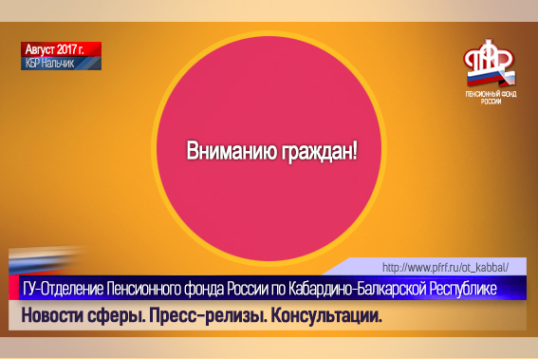
Вниманию граждан!

Пресс-релиз
14.08.2017 г.
Нальчик. КБР.

В последнее время в сети интернет неустановленными лицами распространяются заведомо ложные сведения о необходимости перерасчета пенсии с указанием несоответствующих законодательству правил перерасчета. Приводятся несуществующие таблицы с надбавками по несколько тысяч рублей за «детей, которые родились в Советском Союзе». Результатом распространения недостоверной информации стали звонки и личные обращения граждан в клиентские службы Пенсионного фонда.

В связи с этим Пенсионный фонд заявляет – несмотря на то, что такое понятие как «перерасчет пенсии» действительно существует, приведенная в подобных материалах информация не соответствует действительности и вводит в заблуждение пенсионеров.

Подробно ознакомиться с темой перерасчета страховой пенсии можно на сайте Пенсионного фонда в соответствующем разделе: www.pfrf.ru/grazdanam/pensionres/pereraschet

Пресс-служба
Отделения Пенсионного фонда РФ
по Кабардино-Балкарской республике
г. Нальчик, ул. Чернышевского 181 «а»,
Офис № 316
Вебсайт: http://www.pfrf.ru/branches/kbr/news/
E-mail: opfr_po_kbr@mail.ru

